Лабораторная работа №4.

Работа с systemd.

Выполнил: Михалев Никита Романович М3311.

## Цель работы:

получить практические навыки по управлению ОС Linux с помощью systemd.

## Часть 1. Получение информацию о времени загрузки:

1. Выведите информацию о времени, затраченном на загрузку системы

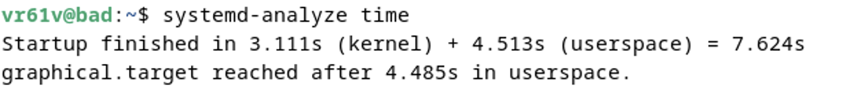

1. Выведите список всех запущенных при страте системы сервисов, в порядке уменьшения времени, затраченного на загрузку сервиса.

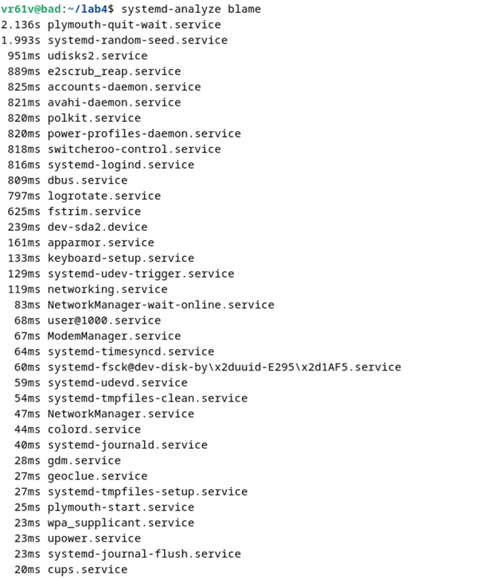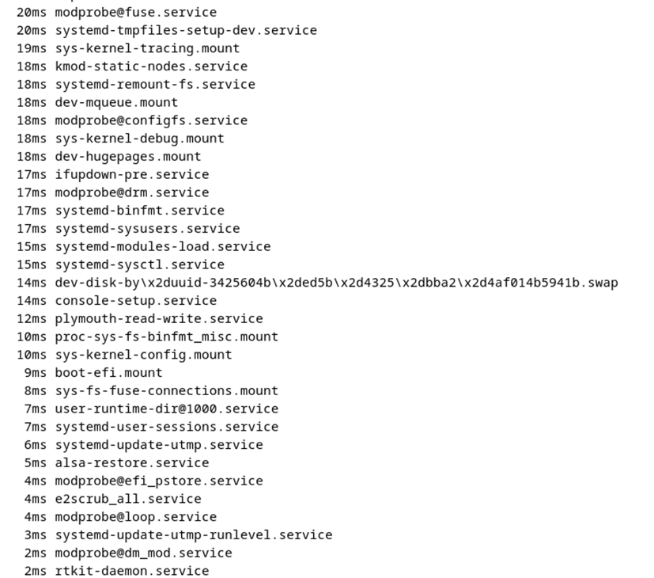

1. Выведите список сервисов, запуск которых с необходимостью предшествовал запуску сервиса sshd.



1. Сформируйте изображение в формате svg с графиком загрузки системы, сохраните его в файл.

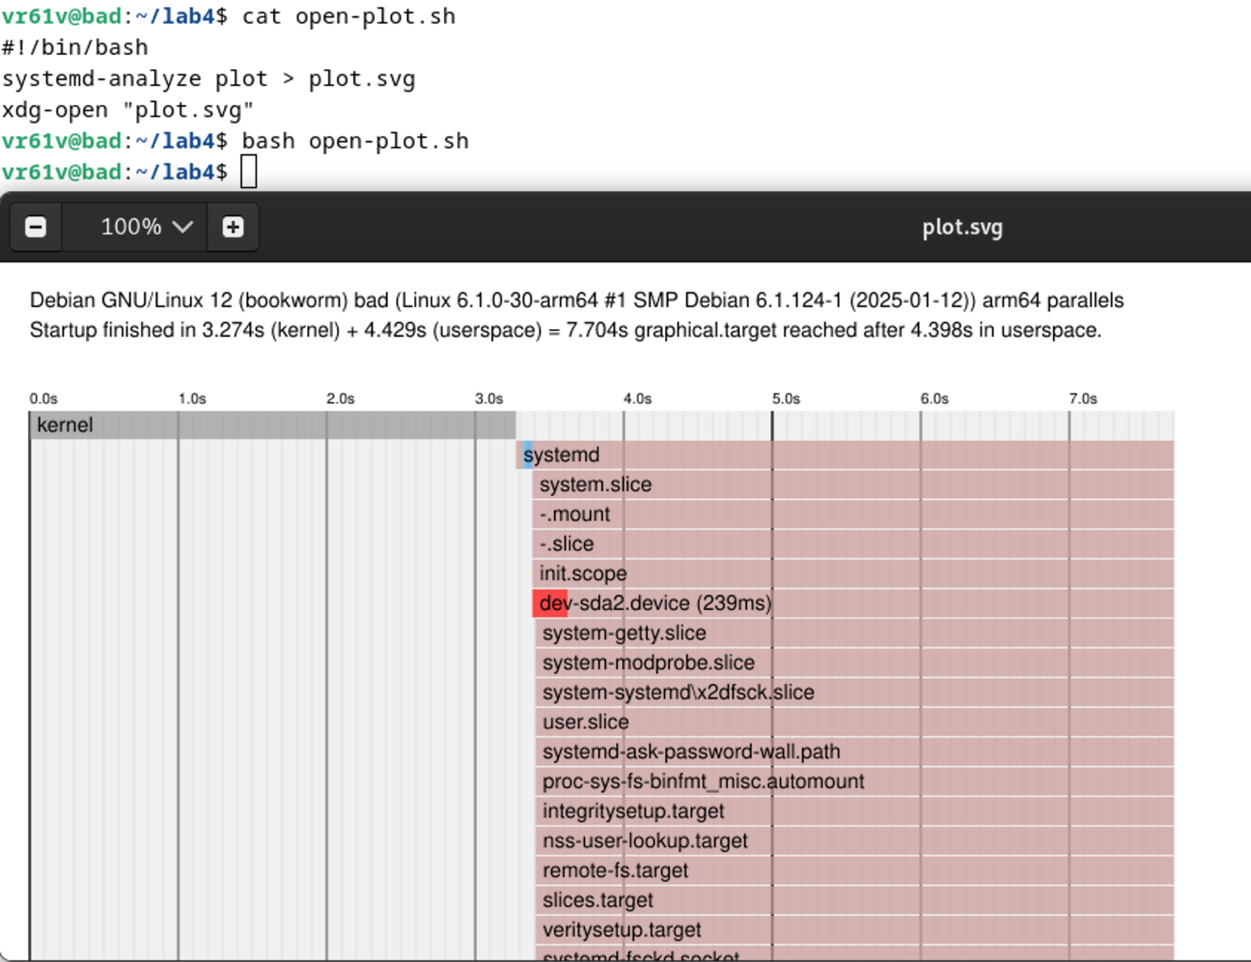

## Часть 2. Управление юнитами:

1. Получите список всех запущенных юнитов сервисов

1. Выведите перечень всех юнитов сервисов, для которых назначена автозагрузка.

1. Определите от каких юнитов зависит сервис sshd.



1. Определите запущен ли сервис cron, если нет, запустите его.

1. Выведите все параметры юнита cron, даже те, которые были назначены автоматически, и не были прописаны в файле юнита.

1. Запретите автозагрузку сервиса cron, но оставите ему возможность запускаться по зависимостям.

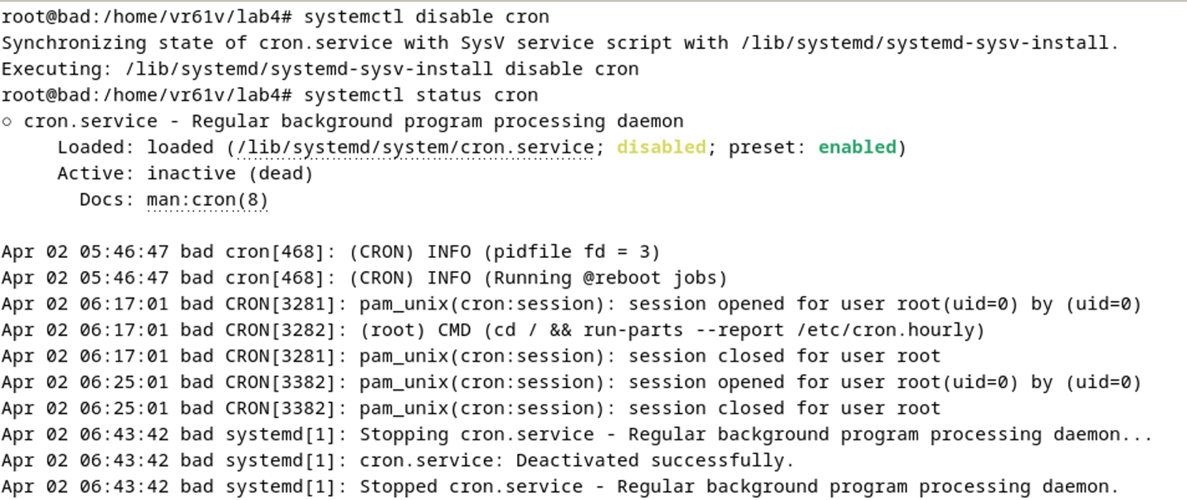

## Часть 3. Создание сервиса:

1. Создайте собственный сервис mymsg. Сервис mymsg должен:
2. при старте системы записывать в системный журнал дату и время
3. должен запускаться только если запущен сервис network.
4. Настройте автоматический запуск сервиса mymsg при старте системы.
5. Запустите сервис.

## Часть 4. Работа с системным журналом:

1. Выведите на консоль системный журнал. Убедитесь, что сервис mymsg отработал корректно.

1. Выведите на консоль все сообщения системного журнала, касающиеся сервиса mymsg.

1. Выведите на экран все сообщения об ошибках в журнале.

1. Определите размер журнала.



## Часть 5. Создание и настройка .mount юнита:

1. Подготовьте файловую систему.
   1. Создайте новый раздел на диске или используйте существующий.
   2. отформатируйте его в файловую систему ext4.
   3. Создайте директорию для монтирования /mnt/mydata

1. Создание .mount юнита
   1. Создайте файл .mount юнита в /etc/systemd/system/mnt-mydata.mount.
   2. Настройте юнит следующим образом:
      1. Добавьте описание юнита в секцию [Unit].
      2. В секции [Mount] укажите устройство, точку монтирования, тип файловой системы и опции.
      3. В секции [Install] укажите, что юнит должен быть активирован при достижении multi-user.target.
   3. Сохраните файл и выйдите из редактора.

1. Запуск и проверка .mount юнита
   1. Включите и запустите юнит.
   2. Проверьте статус юнита.
   3. Убедитесь, что раздел смонтирован.

## Часть 6. Использование .automount для отложенного монтирования:

1. Подготовьте соответствующий .mount-юнит
   1. После выполнения Части 5 у вас должен был остаться юнит для монтирования /mnt/mydata
   2. Убедитесь, что при остановке раздел отмонтируется, а монтируется обратно только при запуске юнита или перезагрузке системы
2. Создание .automount юнита
   1. Создайте файл .automount юнита в /etc/systemd/system/mntmydata.automount.
   2. Настройте юнит:
      1. В секции [Unit] добавьте описание.
      2. В секции [Automount] укажите точку монтирования и время до размонтирования (TimeoutIdleSec).
      3. В секции [Install] укажите, что юнит должен быть активирован при достижении multi-user.target.
   3. Сохраните файл и выйдите из редактора.
3. Запуск и проверка .automount юнита
   1. Включите и запустите .automount юнит.
   2. Проверьте статус юнита и убедитесь, что раздел монтируется при обращении к точке монтирования.
   3. Убедитесь, что раздел размонтируется после завершения работы.

